**Nome:** Bruno Ribeiro Furtado

**RGM:** 27253872

**Histórias de usuários para o aplicativo - Loja de cupcakes**

ID: 001

Título: Navegação Básica

Requerente: Cliente

Ação: Como cliente, eu quero navegar facilmente pelo aplicativo para visualizar os diferentes tipos de cupcakes disponíveis.

Comentários:

Critérios de aceitação:

CA#1: O cliente pode acessar uma lista de cupcakes.

CA#2: O cliente pode filtrar cupcakes por categoria (ex: sabores, especiais, veganos).

CA#3: O cliente pode ver uma pré-visualização dos cupcakes (foto e nome).

Regras de negócio:

RN #1: A lista de cupcakes deve ser carregada rapidamente (em até 3 segundos).

Requisito não funcional:

RN F#1: O aplicativo deve ser compatível com dispositivos iOS e Android.

Prioridade: A

Pontos de história: 5

ID: 002

Título: Detalhes do Produto

Requerente: Cliente

Ação: Como cliente, eu quero ver descrições detalhadas de cada cupcake, incluindo ingredientes e alérgenos, para que eu possa escolher opções seguras para mim.

Comentários:

Critérios de aceitação:

CA#1: O cliente pode acessar uma página de detalhes para cada cupcake.

CA#2: A página de detalhes inclui ingredientes, informações nutricionais e alérgenos.

Regras de negócio:

RN #1: Todas as informações devem ser precisas e atualizadas.

Requisito não funcional:

RN F#1: As informações devem ser exibidas de maneira clara e legível.

Prioridade: A

Pontos de história: 3

ID: 003

Título: Personalização

Requerente: Cliente

Ação: Como cliente, eu quero ter a opção de personalizar meus cupcakes (escolhendo coberturas, recheios e decorações), para que eu possa ter um produto único e personalizado.

Comentários:

Critérios de aceitação:

CA#1: O cliente pode selecionar diferentes coberturas, recheios e decorações.

CA#2: As opções de personalização são exibidas de maneira intuitiva.

Regras de negócio:

RN #1: Algumas opções de personalização podem ter custos adicionais.

Requisito não funcional:

RN F#1: O processo de personalização deve ser concluído em até 2 minutos.

Prioridade: B

Pontos de história: 8

ID: 004

Título: Adicionar ao Carrinho

Requerente: Cliente

Ação: Como cliente, eu quero poder adicionar cupcakes ao meu carrinho de compras, para que eu possa fazer um pedido de múltiplos cupcakes de uma só vez.

Comentários:

Critérios de aceitação:

CA#1: O cliente pode adicionar cupcakes ao carrinho com um clique.

CA#2: O cliente pode ver a quantidade de cupcakes no carrinho e o valor total.

Regras de negócio:

RN #1: O carrinho deve atualizar automaticamente conforme itens são adicionados ou removidos.

Requisito não funcional:

RN F#1: O carrinho deve ser salvo mesmo se o cliente sair do aplicativo.

Prioridade: A

Pontos de história: 5

ID: 005

Título: Checkout Fácil

Requerente: Cliente

Ação: Como cliente, eu quero um processo de checkout simples e seguro, para que eu possa finalizar minha compra rapidamente e com confiança.

Comentários:

Critérios de aceitação:

CA#1: O cliente pode revisar o pedido antes de finalizar a compra.

CA#2: O cliente pode escolher o método de pagamento.

CA#3: O cliente recebe uma confirmação de pedido após a finalização.

Regras de negócio:

RN #1: Todos os métodos de pagamento devem ser seguros e confiáveis.

Requisito não funcional:

RN F#1: O processo de checkout deve ser concluído em até 5 minutos.

Prioridade: A

Pontos de história: 8

ID: 006

Título: Rastreamento do Pedido

Requerente: Cliente

Ação: Como cliente, eu quero rastrear o status do meu pedido em tempo real, para saber exatamente quando meus cupcakes estarão prontos para entrega ou retirada.

Comentários:

Critérios de aceitação:

CA#1: O cliente pode ver o status do pedido (em preparação, em trânsito, entregue).

CA#2: O cliente recebe notificações em tempo real sobre mudanças no status do pedido.

Regras de negócio:

RN #1: As informações de status devem ser precisas e atualizadas automaticamente.

Requisito não funcional:

RN F#1: As notificações devem ser enviadas imediatamente após a mudança de status.

Prioridade: A

Pontos de história: 5

ID: 007

Título: Avaliações e Comentários

Requerente: Cliente

Ação: Como cliente, eu quero ler avaliações e comentários de outros clientes sobre os cupcakes, para que eu possa tomar decisões de compra informadas.

Comentários:

Critérios de aceitação:

CA#1: O cliente pode ver avaliações e comentários na página de detalhes do cupcake.

CA#2: As avaliações são exibidas com data e nome do avaliador.

Regras de negócio:

RN #1: As avaliações devem ser moderadas para evitar conteúdo inapropriado.

Requisito não funcional:

RN F#1: As avaliações devem ser carregadas rapidamente (em até 3 segundos).

Prioridade: C

Pontos de história: 3

ID: 008

Título: Histórico de Pedidos

Requerente: Cliente

Ação: Como cliente, eu quero acessar meu histórico de pedidos anteriores, para que eu possa facilmente reordenar meus cupcakes favoritos.

Comentários:

Critérios de aceitação:

CA#1: O cliente pode ver uma lista de pedidos anteriores com detalhes.

CA#2: O cliente pode reordenar um pedido com um clique.

Regras de negócio:

RN #1: O histórico de pedidos deve ser mantido por pelo menos um ano.

Requisito não funcional:

RN F#1: As informações do histórico devem ser exibidas de maneira clara e organizada.

Prioridade: B

Pontos de história: 5

ID: 009

Título: Promoções e Descontos

Requerente: Cliente

Ação: Como cliente, eu quero ser notificado sobre promoções e descontos especiais, para que eu possa aproveitar ofertas exclusivas.

Comentários:

Critérios de aceitação:

CA#1: O cliente recebe notificações de promoções e descontos via push ou e-mail.

CA#2: As promoções são claramente exibidas no aplicativo.

Regras de negócio:

RN #1: As promoções devem ser atualizadas regularmente.

Requisito não funcional:

RN F#1: As notificações devem ser enviadas sem atrasos significativos.

Prioridade: B

Pontos de história: 4

ID: 010

Título: Conta de Usuário

Requerente: Cliente

Ação: Como cliente, eu quero criar e gerenciar minha conta de usuário, para que eu possa salvar minhas preferências e informações de pagamento para futuras compras.

Comentários:

Critérios de aceitação:

CA#1: O cliente pode criar, editar e excluir sua conta.

CA#2: O cliente pode salvar informações de pagamento e preferências de compra.

Regras de negócio:

RN #1: Os dados do cliente devem ser armazenados com segurança.

Requisito não funcional:

RN F#1: O aplicativo deve estar em conformidade com a GDPR e outras leis de privacidade.

Prioridade: A

Pontos de história: 8

ID: 011

Título: Pesquisa Rápida

Requerente: Cliente

Ação: Como cliente, eu quero ter uma função de pesquisa rápida no aplicativo, para que eu possa encontrar rapidamente os cupcakes que estou procurando.

Comentários:

Critérios de aceitação:

CA#1: O cliente pode buscar cupcakes por nome, ingredientes ou categorias.

CA#2: Os resultados da pesquisa são exibidos instantaneamente.

Regras de negócio:

RN #1: A pesquisa deve retornar resultados relevantes.

Requisito não funcional:

RN F#1: A pesquisa deve ser concluída em até 2 segundos.

Prioridade: B

Pontos de história: 5

ID: 012

Título: Gerenciamento de Produtos

Requerente: Administrador

Ação: Como administrador, eu quero poder adicionar, editar ou remover cupcakes do catálogo, para que eu possa manter o menu atualizado.

Comentários:

Critérios de aceitação:

CA#1: O administrador pode adicionar novos cupcakes com fotos, descrições e preços.

CA#2: O administrador pode editar ou remover cupcakes existentes.

Regras de negócio:

RN #1: Todas as alterações devem ser refletidas no aplicativo em tempo real.

Requisito não funcional:

RN F#1: O sistema de gerenciamento deve ser acessível apenas a administradores autorizados.

Prioridade: A

Pontos de história: 8

ID: 013

Título: Gerenciamento de Pedidos

Requerente: Administrador

Ação: Como administrador, eu quero ver e gerenciar todos os pedidos recebidos, para garantir que cada pedido seja processado e entregue corretamente.

Comentários:

Critérios de aceitação:

CA#1: O administrador pode visualizar detalhes de cada pedido.

CA#2: O administrador pode atualizar o status do pedido (em preparação, em trânsito, entregue).

Regras de negócio:

RN #1: Os pedidos devem ser processados de acordo com a ordem de recebimento.

Requisito não funcional:

RN F#1: O sistema deve enviar notificações automáticas ao cliente sobre o status do pedido.

Prioridade: A

Pontos de história: 8

ID: 014

Título: Relatórios de Vendas

Requerente: Administrador

Ação: Como administrador, eu quero acessar relatórios detalhados de vendas, para que eu possa analisar o desempenho do negócio e tomar decisões informadas.

Comentários:

Critérios de aceitação:

CA#1: O administrador pode gerar relatórios de vendas por período (diário, semanal, mensal).

CA#2: Os relatórios incluem detalhes como itens mais vendidos, total de vendas e clientes frequentes.

Regras de negócio:

RN #1: Os relatórios devem ser precisos e atualizados.

Requisito não funcional:

RN F#1: Os relatórios devem ser gerados em até 5 segundos.

Prioridade: B

Pontos de história: 5

ID: 015

Título: Notificações de Sistema

Requerente: Administrador

Ação: Como administrador, eu quero receber notificações em tempo real sobre novos pedidos e problemas com o sistema, para que eu possa responder rapidamente e manter a operação eficiente.

Comentários:

Critérios de aceitação:

CA#1: O administrador recebe notificações sobre novos pedidos imediatamente.

CA#2: O administrador é notificado sobre problemas técnicos (ex: falhas no sistema).

Regras de negócio:

RN #1: As notificações devem ser enviadas por e-mail e push.

Requisito não funcional:

RN F#1: As notificações devem ser enviadas sem atrasos significativos.

Prioridade: A

Pontos de história: 8

**MAPA DE AFINIDADE**

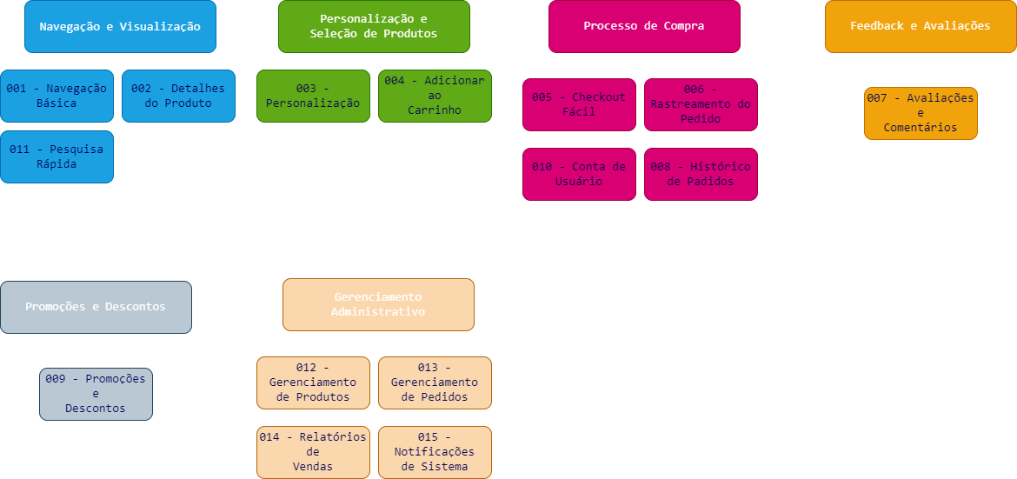

**BACKLOG DE PRODUTO**

|  |  |  |  |
| --- | --- | --- | --- |
| **ID** | **História do Usuário** | **Estimativa em pontos** | **Prioridade** |
| **001** | Como cliente, eu quero navegar facilmente pelo aplicativo para visualizar os diferentes tipos de cupcakes disponíveis. | **5** | **1** |
| **002** | Como cliente, eu quero ver descrições detalhadas de cada cupcake, incluindo ingredientes e alérgenos, para que eu possa escolher opções seguras para mim. | **3** | **2** |
| **004** | Como cliente, eu quero poder adicionar cupcakes ao meu carrinho de compras, para que eu possa fazer um pedido de múltiplos cupcakes de uma só vez. | **5** | **3** |
| **005** | Como cliente, eu quero um processo de checkout simples e seguro, para que eu possa finalizar minha compra rapidamente e com confiança. | **8** | **4** |
| **006** | Como cliente, eu quero rastrear o status do meu pedido em tempo real, para saber exatamente quando meus cupcakes estarão prontos para entrega ou retirada. | **5** | **5** |
| **010** | Como cliente, eu quero criar e gerenciar minha conta de usuário, para que eu possa salvar minhas preferências e informações de pagamento para futuras compras. | **8** | **6** |
| **012** | Como administrador, eu quero poder adicionar, editar ou remover cupcakes do catálogo, para que eu possa manter o menu atualizado. | **8** | **7** |
| **013** | Como administrador, eu quero ver e gerenciar todos os pedidos recebidos, para garantir que cada pedido seja processado e entregue corretamente. | **8** | **8** |
| **015** | Como administrador, eu quero receber notificações em tempo real sobre novos pedidos e problemas com o sistema, para que eu possa responder rapidamente e manter a operação eficiente. | **8** | **9** |
| **011** | Como cliente, eu quero ter uma função de pesquisa rápida no aplicativo, para que eu possa encontrar rapidamente os cupcakes que estou procurando. | **5** | **10** |
| **003** | Como cliente, eu quero ter a opção de personalizar meus cupcakes (escolhendo coberturas, recheios e decorações), para que eu possa ter um produto único e personalizado. | **8** | **11** |
| **008** | Como cliente, eu quero acessar meu histórico de pedidos anteriores, para que eu possa facilmente reordenar meus cupcakes favoritos. | **5** | **12** |
| **009** | Como cliente, eu quero ser notificado sobre promoções e descontos especiais, para que eu possa aproveitar ofertas exclusivas. | **4** | **13** |
| **014** | Como administrador, eu quero acessar relatórios detalhados de vendas, para que eu possa analisar o desempenho do negócio e tomar decisões informadas. | **5** | **14** |
| **007** | Como cliente, eu quero ler avaliações e comentários de outros clientes sobre os cupcakes, para que eu possa tomar decisões de compra informadas. | **3** | **15** |

**BACKLOG DO PRODUTO**

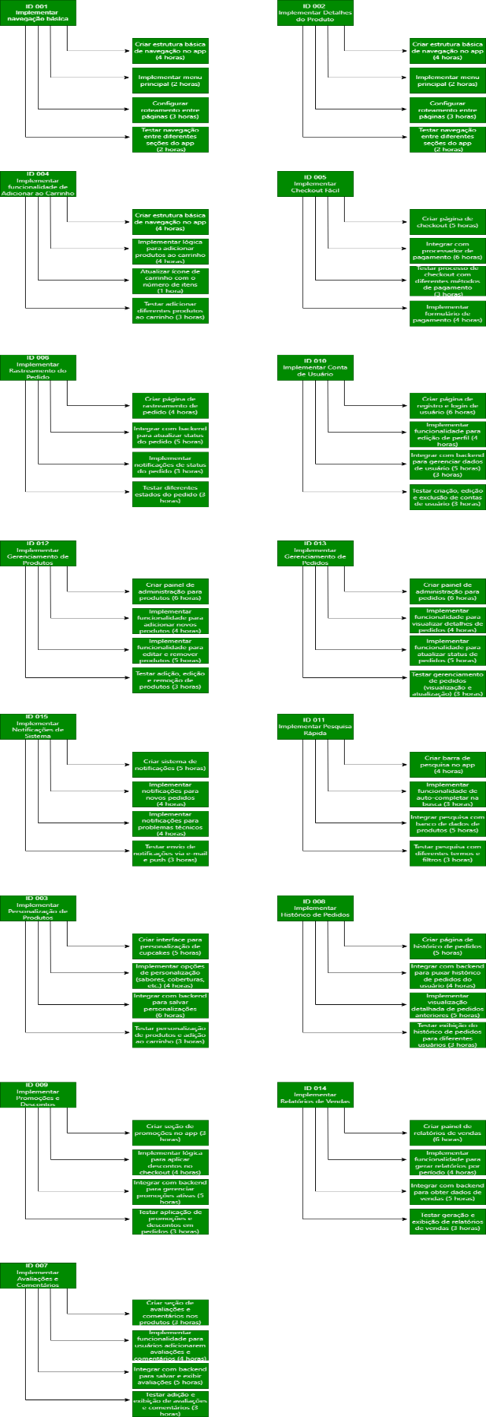

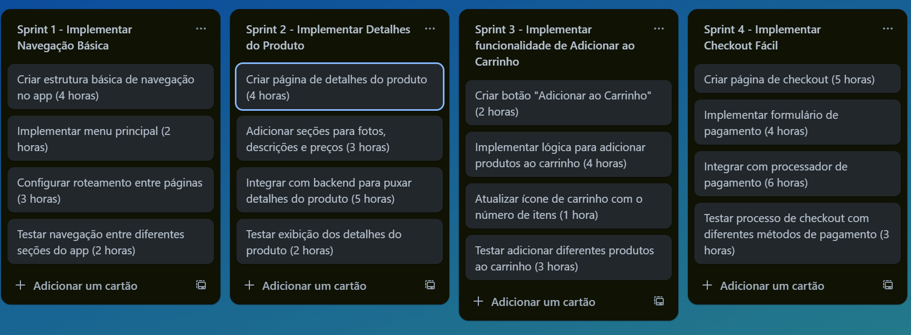

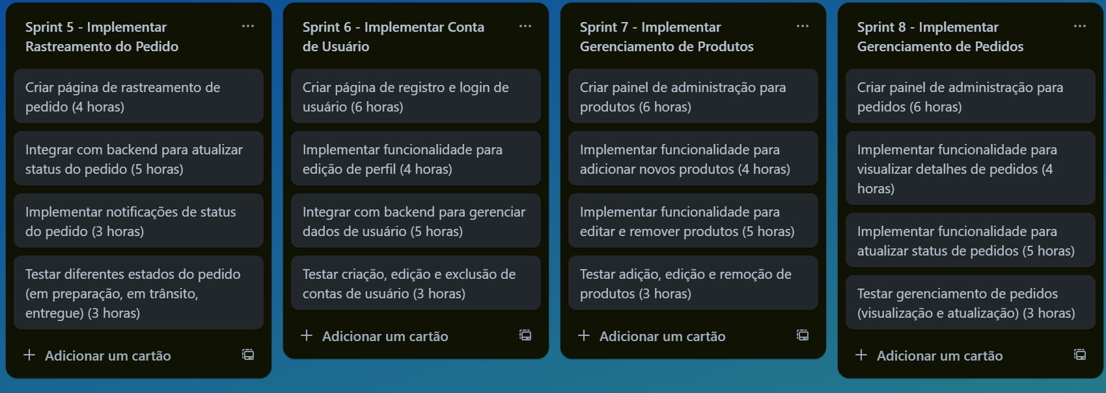

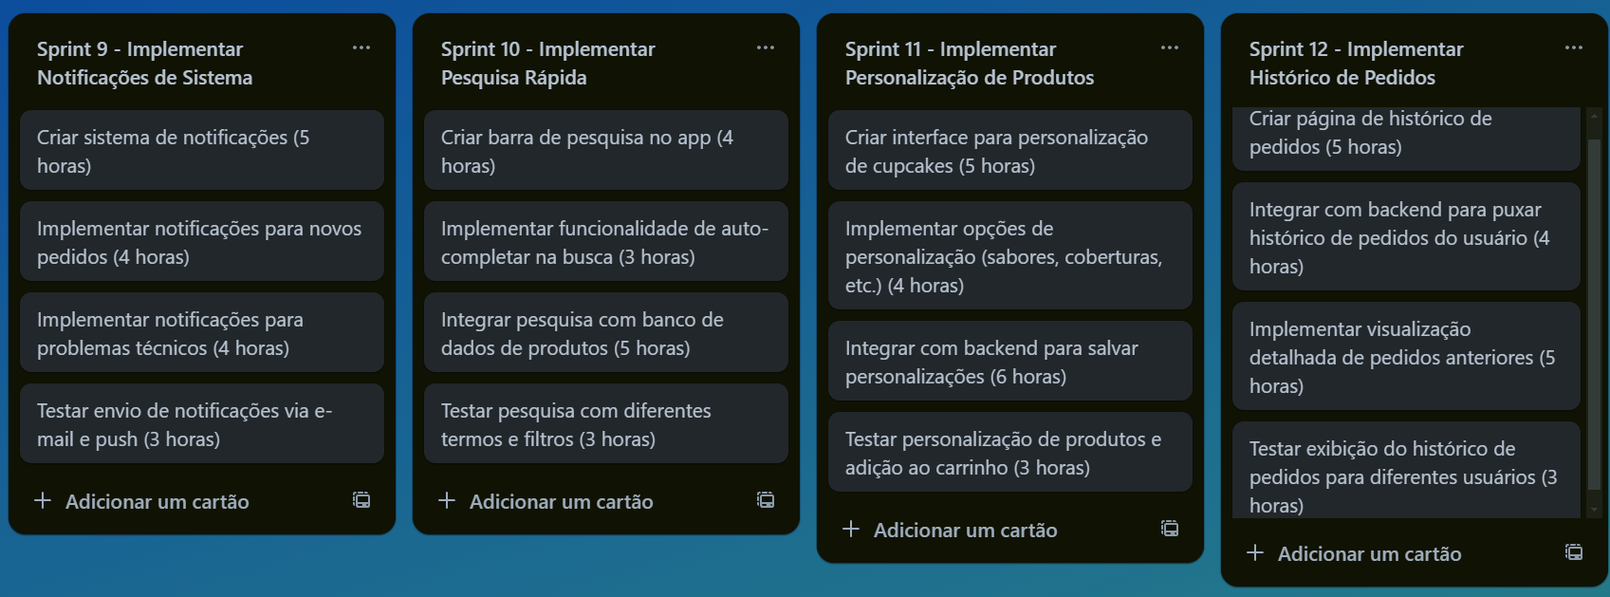

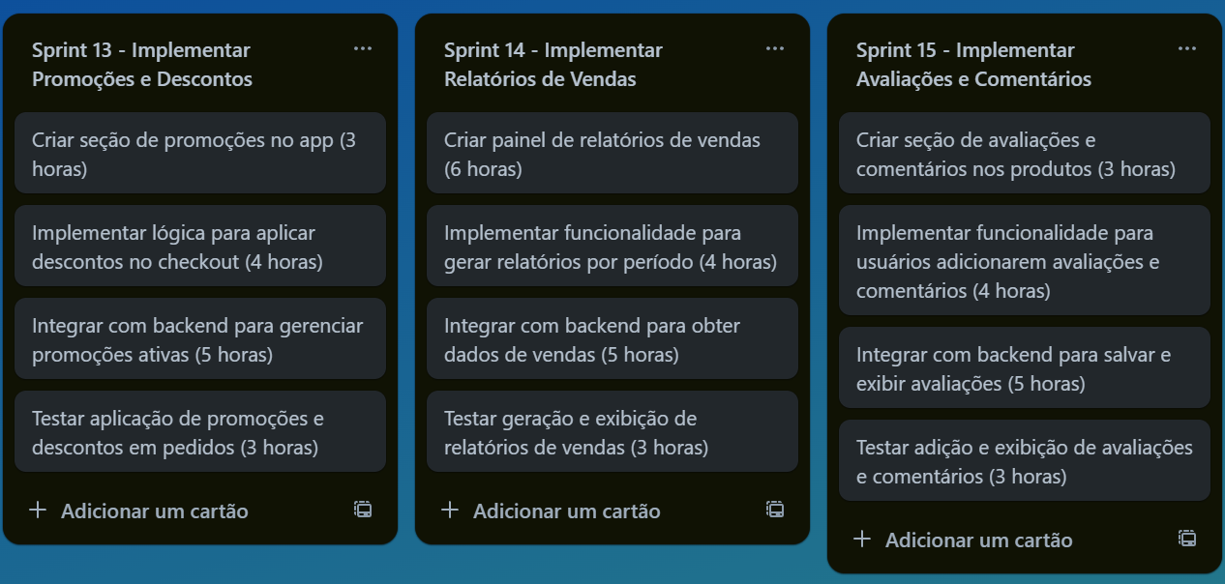

**DIAGRAMA DE CASO DE USO DA LOJA DE CUPCAKE**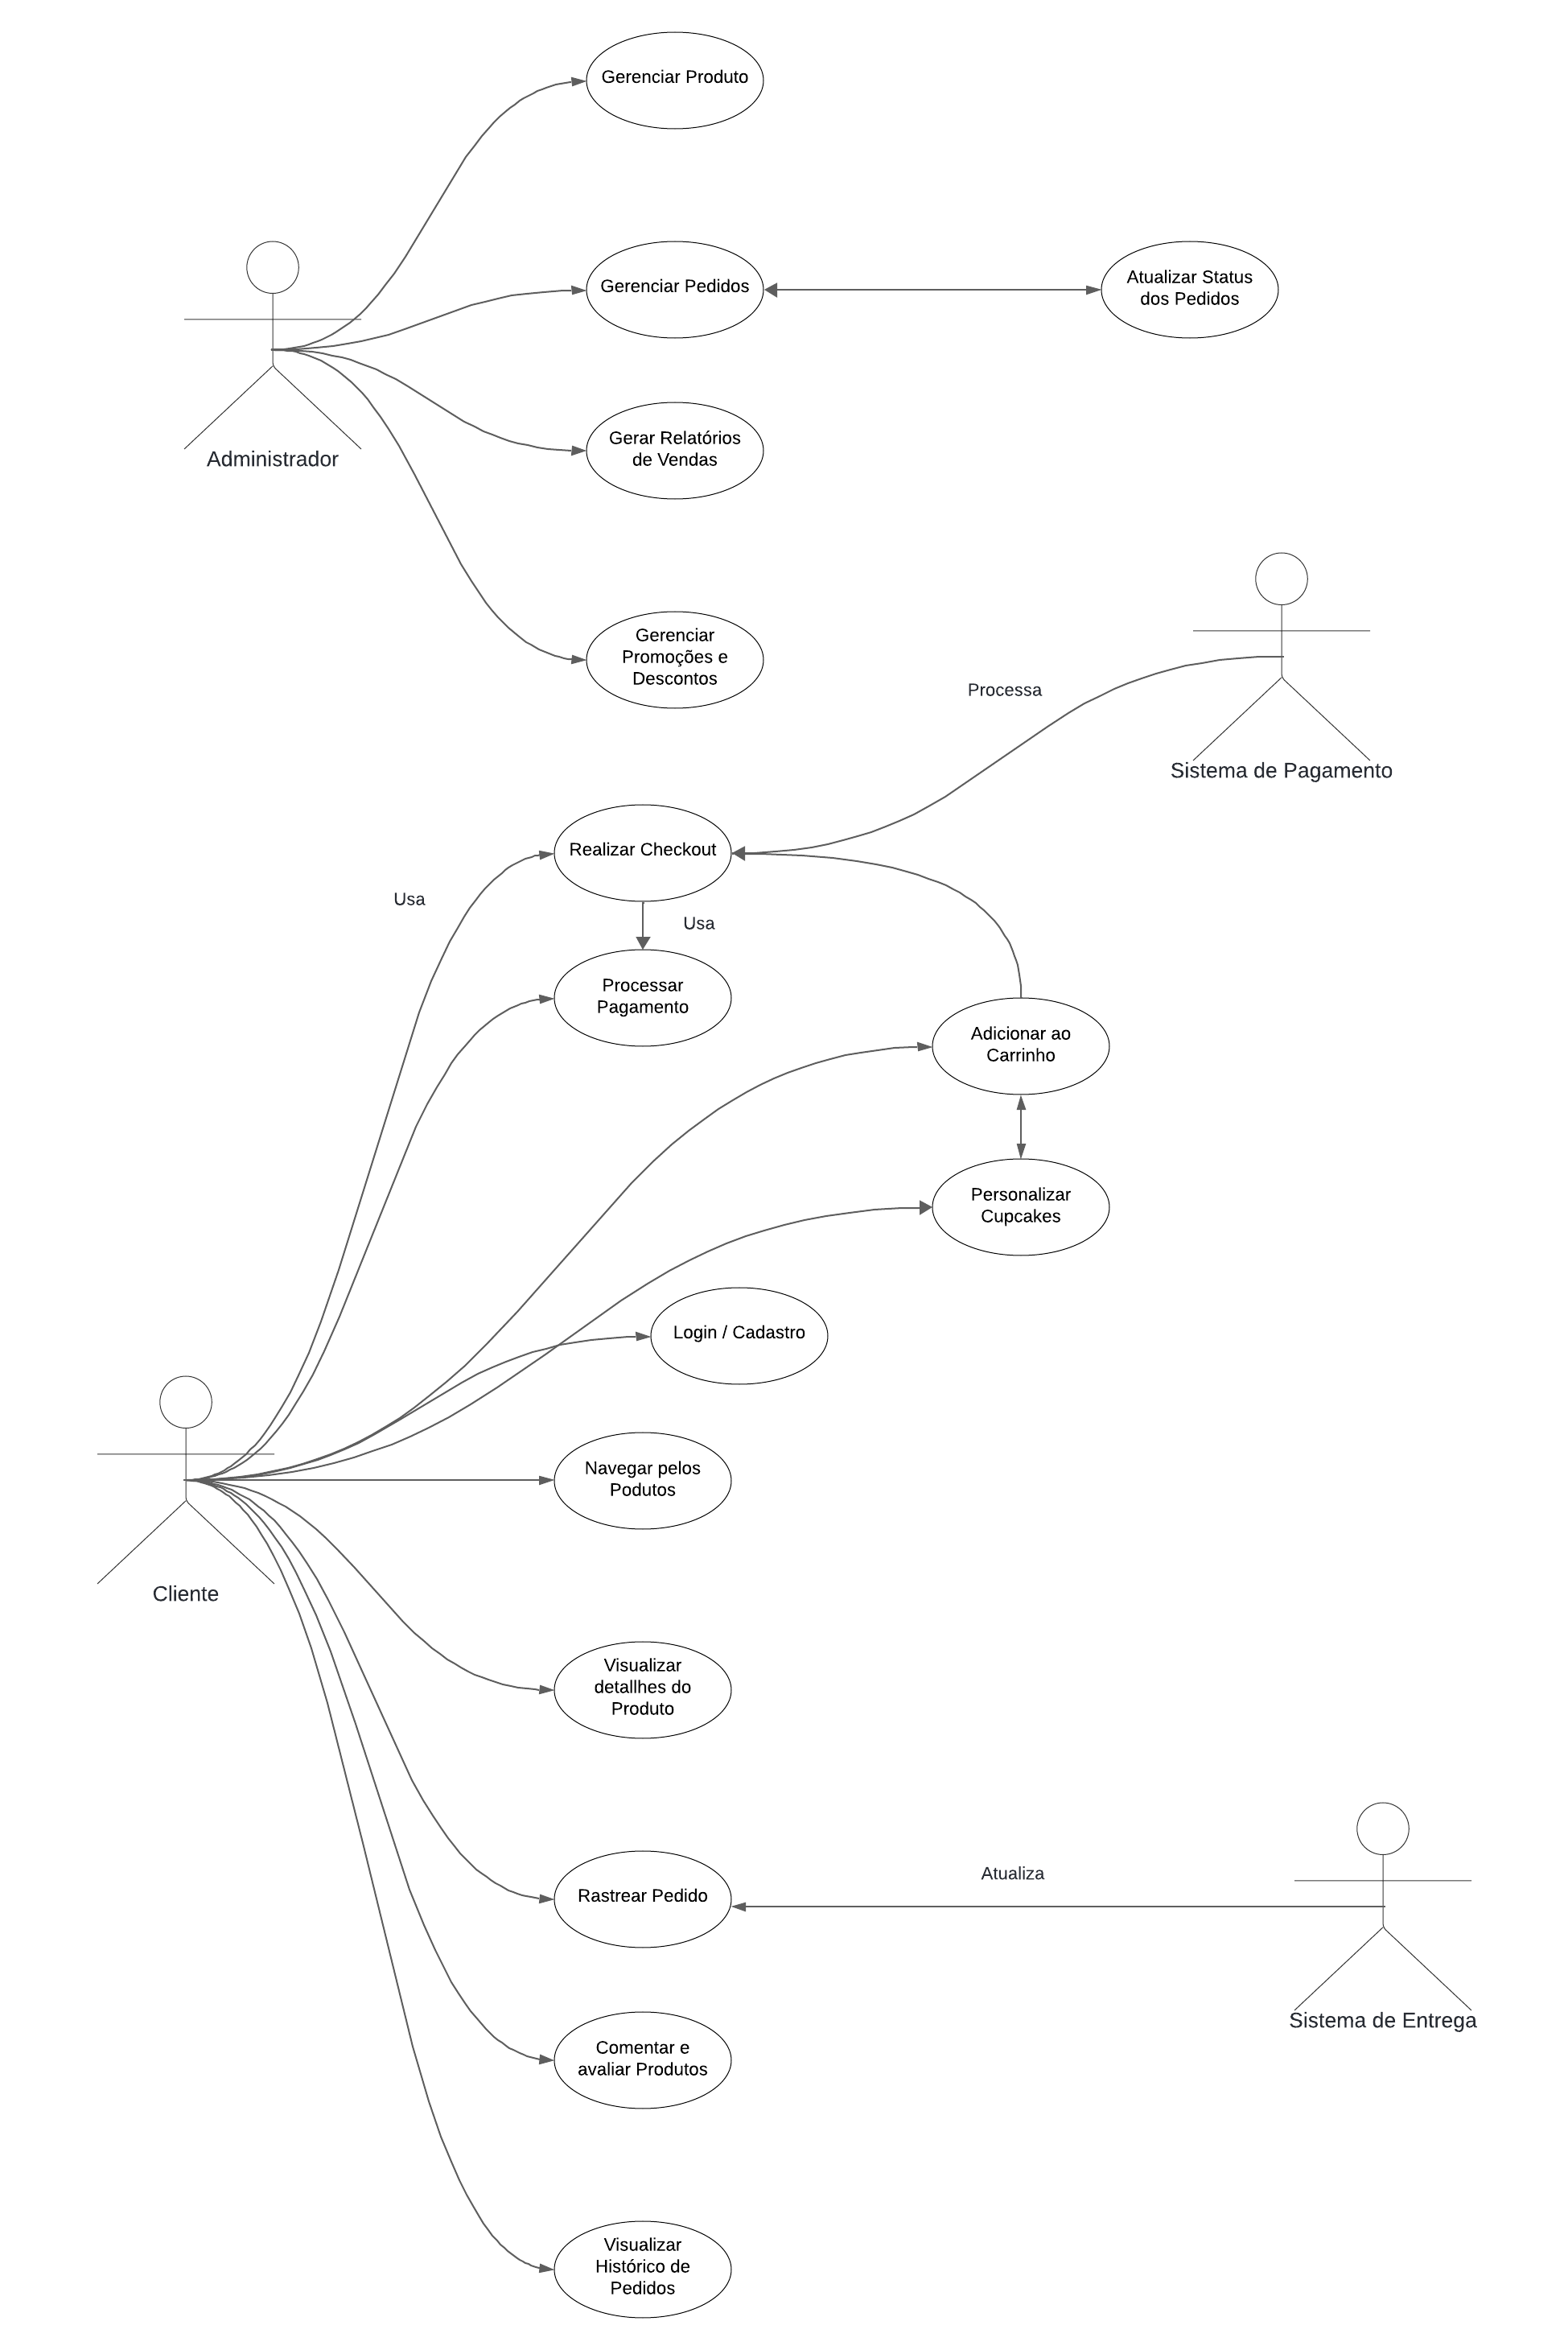

**CASOS DE USO EXPANDIDO**

**Caso de Uso 1**: Registrar-se/Login

**Nome:** Registrar-se/Login

**Identificador**: #CU01

**Descrição**: Permitir que um cliente crie uma nova conta ou faça login em uma conta existente.

**Pré-condições**: O cliente deve ter um dispositivo com acesso à internet.

**Pós-condições**: O cliente é autenticado no sistema e pode acessar funcionalidades restritas do aplicativo.

**Caso básico de ação**:

O caso de uso começa quando o cliente abre o aplicativo e seleciona a opção de registrar-se ou fazer login.

O cliente insere seu e-mail e senha na TELA001 – TELA DE LOGIN.

O sistema verifica se o cliente está registrado.

Se o cliente está registrado, o sistema autentica o cliente. (Curso Alternativo Alfa)

Se o cliente não está registrado, o sistema solicita informações adicionais para registro na TELA002 – TELA DE REGISTRO.

O cliente preenche o formulário de registro e confirma.

O sistema cria uma nova conta para o cliente e o autentica.

O sistema exibe a TELA003 – TELA PRINCIPAL após login bem-sucedido.

O caso de uso termina.

**Curso Alternativo Alfa**:

**Alfa1**: O sistema informa ao cliente que o e-mail ou senha está incorreto.

**Alfa2**: O cliente tenta novamente ou escolhe a opção de recuperar a senha.

**Alfa3**: O caso de uso termina se o cliente não tentar novamente.

**Caso de Uso 2**: Navegar pelos produtos

**Nome**: Navegar pelos produtos

**Identificador**: #CU02

**Descrição**: Permitir que o cliente veja a lista de cupcakes disponíveis na loja.

**Pré-condições**: O cliente deve estar autenticado no sistema.

**Pós-condições**: O cliente visualiza a lista de cupcakes disponíveis.

**Caso básico de ação**:

O caso de uso começa quando o cliente seleciona a opção de ver produtos no menu principal.

O sistema exibe a TELA004 – TELA DE LISTA DE PRODUTOS com todos os cupcakes disponíveis.

O cliente pode aplicar filtros para refinar a lista de produtos.

O sistema atualiza a lista de produtos com base nos filtros aplicados.

O cliente navega pela lista de produtos.

O caso de uso termina.

**Curso Alternativo Beta**:

**Beta1**: O cliente decide sair da TELA004 sem aplicar filtros.

**Beta2**: O cliente retorna à TELA003 – TELA PRINCIPAL.

**Beta3**: O caso de uso termina.

**Caso de Uso 3**: Visualizar detalhes do produto

**Nome**: Visualizar detalhes do produto

**Identificado**r: #CU03

**Descrição**: Permitir que o cliente veja detalhes de um cupcake específico.

**Pré-condições**: O cliente deve estar na TELA004 – TELA DE LISTA DE PRODUTOS.

**Pós-condições**: O cliente visualiza os detalhes do cupcake selecionado.

**Caso básico de ação**:

O caso de uso começa quando o cliente seleciona um cupcake na lista de produtos.

O sistema exibe a TELA005 – TELA DE DETALHES DO PRODUTO com informações detalhadas, incluindo fotos, descrições e preços.

O cliente visualiza os detalhes do cupcake. (Curso Alternativo Gama)

O caso de uso termina.

**Curso Alternativo Gama**:

**Gama1**: O cliente decide adicionar o produto ao carrinho.

**Gama2**: O cliente retorna à TELA004 – TELA DE LISTA DE PRODUTOS.

**Gama3**: O caso de uso termina.

**Caso de Uso 4**: Personalizar cupcakes

**Nome**: Personalizar cupcakes

**Identificador**: #CU04

**Descrição**: Permitir que o cliente personalize os cupcakes com diferentes sabores, coberturas e decorações.

**Pré-condições**: O cliente deve estar autenticado no sistema e visualizar a TELA005 – TELA DE DETALHES DO PRODUTO.

**Pós-condições**: O cliente personaliza o cupcake e adiciona ao carrinho.

**Caso básico de ação**:

O caso de uso começa quando o cliente seleciona a opção de personalizar um cupcake.

O sistema exibe a TELA006 – TELA DE PERSONALIZAÇÃO com opções de sabores, coberturas e decorações.

O cliente seleciona as opções desejadas.

O sistema calcula o preço do cupcake personalizado.

O cliente confirma a personalização e adiciona o cupcake ao carrinho.

O sistema adiciona o cupcake personalizado ao carrinho.

O caso de uso termina.

**Curso Alternativo Delta**:

**Delta1**: O cliente decide não personalizar e retorna à TELA005 – TELA DE DETALHES DO PRODUTO.

**Delta2**: O caso de uso termina.

**Caso de Uso 5**: Adicionar ao carrinho

**Nome**: Adicionar ao carrinho

**Identificador**: #CU05

**Descrição**: Permitir que o cliente adicione cupcakes ao carrinho de compras.

**Pré-condições**: O cliente deve estar autenticado e visualizar a TELA005 – TELA DE DETALHES DO PRODUTO ou TELA006 – TELA DE PERSONALIZAÇÃO.

**Pós-condições**: O produto é adicionado ao carrinho de compras.

**Caso básico de ação**:

O caso de uso começa quando o cliente seleciona a opção de adicionar um cupcake ao carrinho.

O sistema exibe a TELA007 – TELA DE CONFIRMAÇÃO DO CARRINHO.

O cliente confirma a adição do cupcake ao carrinho. (Curso Alternativo Épsilon)

O sistema atualiza o carrinho de compras com o novo item.

O sistema exibe a TELA008 – TELA DO CARRINHO com o item adicionado.

O caso de uso termina.

**Curso Alternativo Épsilon**:

**Épsilon1**: O cliente decide não adicionar o cupcake ao carrinho e retorna à TELA005 – TELA DE DETALHES DO PRODUTO.

**Épsilon2**: O caso de uso termina.

**Caso de Uso 6**: Realizar checkout

**Nome**: Realizar checkout

**Identificador**: #CU06

**Descrição**: Permitir que o cliente finalize a compra dos cupcakes adicionados ao carrinho.

**Pré-condições**: O cliente deve ter produtos adicionados ao carrinho.

**Pós-condições**: O pedido é registrado no sistema e o pagamento é processado.

**Caso básico de ação**:

O caso de uso começa quando o cliente seleciona a opção de checkout na TELA008 – TELA DO CARRINHO.

O sistema exibe a TELA009 – TELA DE CHECKOUT com o resumo do pedido.

O cliente insere as informações de pagamento.

O sistema valida as informações de pagamento.

O sistema processa o pagamento via Sistema de Pagamento (Curso Alternativo Zeta).

O sistema confirma o pagamento e registra o pedido.

O sistema exibe a TELA010 – TELA DE CONFIRMAÇÃO DE PEDIDO.

O caso de uso termina.

**Curso Alternativo Zeta**:

**Zeta1**: O sistema informa que houve um problema no processamento do pagamento.

**Zeta2**: O cliente insere novas informações de pagamento ou cancela o checkout.

**Zeta3**: O caso de uso termina se o pagamento não for processado.

**Caso de Uso 7**: Rastrear pedido

**Nome**: Rastrear pedido

**Identificador**: #CU07

**Descrição**: Permitir que o cliente acompanhe o status de seu pedido após a compra.

**Pré-condições**: O cliente deve ter realizado um pedido.

**Pós-condições**: O cliente visualiza o status atualizado do pedido.

**Caso básico de ação**:

O caso de uso começa quando o cliente seleciona a opção de rastrear pedido na TELA003 – TELA PRINCIPAL.

O sistema exibe a TELA011 – TELA DE RASTREAMENTO DE PEDIDO com a lista de pedidos do cliente.

O cliente seleciona um pedido específico para visualizar os detalhes.

O sistema exibe a TELA012 – TELA DE DETALHES DO PEDIDO com o status atualizado.

O sistema atualiza o status do pedido conforme a integração com o Sistema de Entrega (Curso Alternativo Eta).

O cliente visualiza as atualizações do pedido.

O caso de uso termina.

**Curso Alternativo Eta**:

**Eta1**: O sistema informa que o status do pedido não está disponível no momento.

**Eta2**: O cliente retorna à TELA011 – TELA DE RASTREAMENTO DE PEDIDO.

**Eta3**: O caso de uso termina.

**Caso de Uso 8**: Avaliar e comentar produtos

**Nome**: Avaliar e comentar produtos

**Identificador**: #CU08

**Descrição**: Permitir que o cliente avalie e comente sobre os cupcakes comprados.

**Pré-condições**: O cliente deve ter comprado o produto que deseja avaliar.

**Pós-condições**: A avaliação e o comentário são registrados no sistema e exibidos para outros clientes.

**Caso básico de ação**:

O caso de uso começa quando o cliente seleciona a opção de avaliar produto na TELA012 – TELA DE DETALHES DO PEDIDO.

O sistema exibe a TELA013 – TELA DE AVALIAÇÃO com opções para inserir uma avaliação e comentário.

O cliente insere a avaliação (por exemplo, número de estrelas) e um comentário descritivo.

O cliente confirma a avaliação e o comentário. (Curso alternativo Theta)

O sistema registra a avaliação e o comentário e os exibe na TELA005 – TELA DE DETALHES DO PRODUTO.

O caso de uso termina.

**Curso alternativo Theta**:

**Theta1**: O cliente decide não enviar a avaliação e comentário e retorna à TELA012 – TELA DE DETALHES DO PEDIDO.

**Theta2**: O caso de uso termina.

**Caso de Uso 9**: Personalizar Cupcake

**Nome**: Personalizar Cupcake

**Identificador**: #CU09

**Descrição**: Permitir que o cliente personalize um cupcake com diferentes sabores, coberturas e decorações.

**Pré-condições**: O cliente deve estar autenticado no sistema.

**Pós-condições**: O cliente personaliza o cupcake e adiciona ao carrinho de compras.

**Caso básico de ação**:

O caso de uso começa quando o cliente seleciona a opção de personalizar cupcake na TELA004 – TELA DE LISTA DE PRODUTOS.

O sistema exibe a TELA014 – TELA DE PERSONALIZAÇÃO com opções para escolher sabores, coberturas e decorações.

O cliente seleciona as opções desejadas para o cupcake.

O sistema calcula o preço do cupcake personalizado.

O cliente confirma a personalização. (Curso alternativo Iota)

O sistema adiciona o cupcake personalizado ao carrinho de compras.

O caso de uso termina.

**Curso alternativo Iota**:

**Iota1**: O cliente decide não personalizar e retorna à TELA004 – TELA DE LISTA DE PRODUTOS.

**Iota2**: O caso de uso termina.

**Caso de Uso 10**: Adicionar Cupcake ao Carrinho

**Nome**: Adicionar Cupcake ao Carrinho

**Identificador**: #CU10

**Descrição**: Permitir que o cliente adicione um cupcake, seja personalizado ou padrão, ao carrinho de compras.

**Pré-condições**: O cliente deve estar autenticado no sistema e ter selecionado um cupcake.

**Pós-condições**: O cupcake é adicionado ao carrinho de compras.

**Caso básico de ação**:

O caso de uso começa quando o cliente seleciona a opção de adicionar um cupcake ao carrinho na TELA005 – TELA DE DETALHES DO PRODUTO ou TELA014 – TELA DE PERSONALIZAÇÃO.

O sistema exibe a TELA015 – TELA DE CONFIRMAÇÃO DE ADIÇÃO AO CARRINHO.

O cliente confirma a adição do cupcake ao carrinho. (Curso alternativo Kappa)

O sistema atualiza o carrinho de compras com o novo item.

O sistema exibe a TELA016 – TELA DO CARRINHO com o item adicionado.

O caso de uso termina.

**Curso alternativo Kappa**:

**Kappa1**: O cliente decide não adicionar o cupcake ao carrinho e retorna à TELA005 – TELA DE DETALHES DO PRODUTO ou TELA014 – TELA DE PERSONALIZAÇÃO.

**Kappa2**: O caso de uso termina.

**Caso de Uso 11**: Finalizar Compra

**Nome**: Finalizar Compra

**Identificador**: #CU11

**Descrição**: Permitir que o cliente finalize a compra dos cupcakes adicionados ao carrinho.

**Pré-condições**: O cliente deve ter cupcakes adicionados ao carrinho de compras.

**Pós-condições**: O pedido é registrado no sistema e o pagamento é processado.

**Caso básico de ação**:

O caso de uso começa quando o cliente seleciona a opção de finalizar compra na TELA016 – TELA DO CARRINHO.

O sistema exibe a TELA017 – TELA DE FINALIZAÇÃO DE COMPRA com o resumo do pedido.

O cliente insere as informações de pagamento.

O sistema valida as informações de pagamento.

O sistema processa o pagamento via Sistema de Pagamento (Curso alternativo Lambda).

O sistema confirma o pagamento e registra o pedido.

O sistema exibe a TELA018 – TELA DE CONFIRMAÇÃO DE PEDIDO.

O caso de uso termina.

**Curso alternativo Lambda**:

**Lambda1**: O sistema informa que houve um problema no processamento do pagamento.

**Lambda2**: O cliente insere novas informações de pagamento ou cancela a finalização da compra.

**Lambda3**: O caso de uso termina se o pagamento não for processado.

**Caso de Uso 12**: Rastrear Pedido

**Nome**: Rastrear Pedido

**Identificador**: #CU12

**Descrição**: Permitir que o cliente acompanhe o status de seu pedido após a compra.

**Pré-condições**: O cliente deve ter realizado um pedido.

**Pós-condições**: O cliente visualiza o status atualizado do pedido.

**Caso básico de ação**:

O caso de uso começa quando o cliente seleciona a opção de rastrear pedido na TELA003 – TELA PRINCIPAL.

O sistema exibe a TELA019 – TELA DE RASTREAMENTO DE PEDIDO com a lista de pedidos do cliente.

O cliente seleciona um pedido específico para visualizar os detalhes.

O sistema exibe a TELA020 – TELA DE DETALHES DO PEDIDO com o status atualizado.

O sistema atualiza o status do pedido conforme a integração com o Sistema de Entrega (Curso alternativo Mu).

O cliente visualiza as atualizações do pedido.

O caso de uso termina.

**Curso alternativo Mu**:

**Mu1**: O sistema informa que o status do pedido não está disponível no momento.

**Mu2**: O cliente retorna à TELA019 – TELA DE RASTREAMENTO DE PEDIDO.

**Mu3**: O caso de uso termina.

**Caso de Uso 13:** Gerenciar Produtos

**Nome:** Gerenciar Produtos  
**Identificador:** #CU13  
**Descrição:** Permitir que o administrador adicione, edite e remova produtos do catálogo da loja.  
**Pré-condições:** O administrador deve estar autenticado no sistema.  
**Pós-condições:** As alterações no catálogo de produtos são salvas e refletidas no app.

**Caso básico de ação:**

O caso de uso começa quando o administrador seleciona a opção de gerenciar produtos na TELA021 – TELA PRINCIPAL DO ADMINISTRADOR.

O sistema exibe a TELA022 – TELA DE GERENCIAMENTO DE PRODUTOS com a lista de produtos existentes.

O administrador seleciona a opção de adicionar novo produto.

O sistema exibe a TELA023 – TELA DE ADIÇÃO DE PRODUTO.

O administrador insere os detalhes do produto (nome, descrição, preço, imagem).

O administrador confirma a adição do produto. (Curso alternativo Nu)

O sistema salva o novo produto e o adiciona ao catálogo.

O sistema retorna à TELA022 – TELA DE GERENCIAMENTO DE PRODUTOS e exibe o novo produto na lista.

O caso de uso termina.

**Curso alternativo Nu:**

**Nu1**: O administrador decide cancelar a adição do produto e retorna à TELA022 – TELA DE GERENCIAMENTO DE PRODUTOS.

**Nu2**: O caso de uso termina.

**Caso de Uso 14:** Gerenciar Pedidos

**Nome:** Gerenciar Pedidos  
**Identificador:** #CU14  
**Descrição:** Permitir que o administrador visualize e atualize o status dos pedidos realizados pelos clientes.  
**Pré-condições:** O administrador deve estar autenticado no sistema.  
**Pós-condições:** As alterações no status dos pedidos são salvas e refletidas no app.

**Caso básico de ação:**

O caso de uso começa quando o administrador seleciona a opção de gerenciar pedidos na TELA021 – TELA PRINCIPAL DO ADMINISTRADOR.

O sistema exibe a TELA024 – TELA DE GERENCIAMENTO DE PEDIDOS com a lista de pedidos.

O administrador seleciona um pedido para visualizar os detalhes.

O sistema exibe a TELA025 – TELA DE DETALHES DO PEDIDO com o status atual.

O administrador atualiza o status do pedido (por exemplo, de "em processamento" para "enviado").

O administrador confirma a atualização do status. (Curso alternativo Xi)

O sistema salva a atualização do status do pedido.

O sistema retorna à TELA024 – TELA DE GERENCIAMENTO DE PEDIDOS e exibe o status atualizado.

O caso de uso termina.

**Curso alternativo Xi:**

Xi1: O administrador decide cancelar a atualização do status e retorna à TELA024 – TELA DE GERENCIAMENTO DE PEDIDOS.

Xi2: O caso de uso termina.

**Caso de Uso 15:** Gerar Relatórios de Vendas

**Nome:** Gerar Relatórios de Vendas  
**Identificador:** #CU15  
**Descrição:** Permitir que o administrador gere relatórios detalhados das vendas realizadas em um determinado período.  
**Pré-condições:** O administrador deve estar autenticado no sistema.  
**Pós-condições:** O relatório de vendas é gerado e exibido no sistema.

**Caso básico de ação:**

O caso de uso começa quando o administrador seleciona a opção de gerar relatórios de vendas na TELA021 – TELA PRINCIPAL DO ADMINISTRADOR.

O sistema exibe a TELA025 – TELA DE GERAÇÃO DE RELATÓRIOS com opções para selecionar o período e tipo de relatório.

O administrador insere o período desejado e seleciona o tipo de relatório.

O administrador confirma a geração do relatório. (Curso alternativo Omicron)

O sistema gera o relatório de vendas com base nos dados do período selecionado.

O sistema exibe a TELA026 – TELA DE RELATÓRIO DE VENDAS com os resultados.

O administrador pode optar por exportar o relatório para um arquivo (por exemplo, PDF, Excel).

O caso de uso termina.

**Curso alternativo Omicron:**

**Omicron1**: O administrador decide cancelar a geração do relatório e retorna à TELA021 – TELA PRINCIPAL DO ADMINISTRADOR.

**Omicron2**: O caso de uso termina.

**DIAGRAMA DE CLASSES – LOJA DE CUPCAKE**

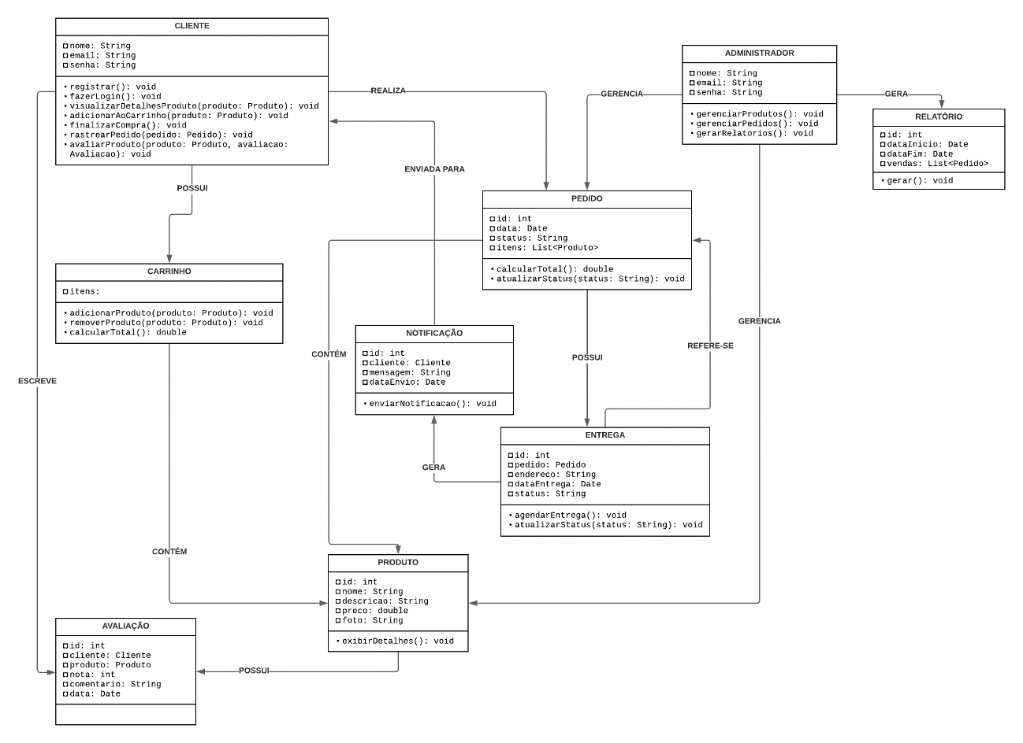

**DIAGRAMA DE SEQUÊNCIA – LOJA DE CUPCAKE**

